
Содержание

Газораспределительная система 3
Учет расхода газа 6
Классификация 7
Требования, предъявляемые к приборам для коммерческого учета 7
Вихревые расходомеры. Принцип работы 8
Физические ограничения применения вихревого принципа измерений 10
Требования по установке расходомеров 11
Измерение и учет расхода газа приборами «Взлет ВРС» 13
Процедура подбора и установки узла учета природного газа на базе «Взлет ВРС» 18
Газовые счетчики для природного газа. Анализ рынка и конкурентной среды 23

Газораспределительная система
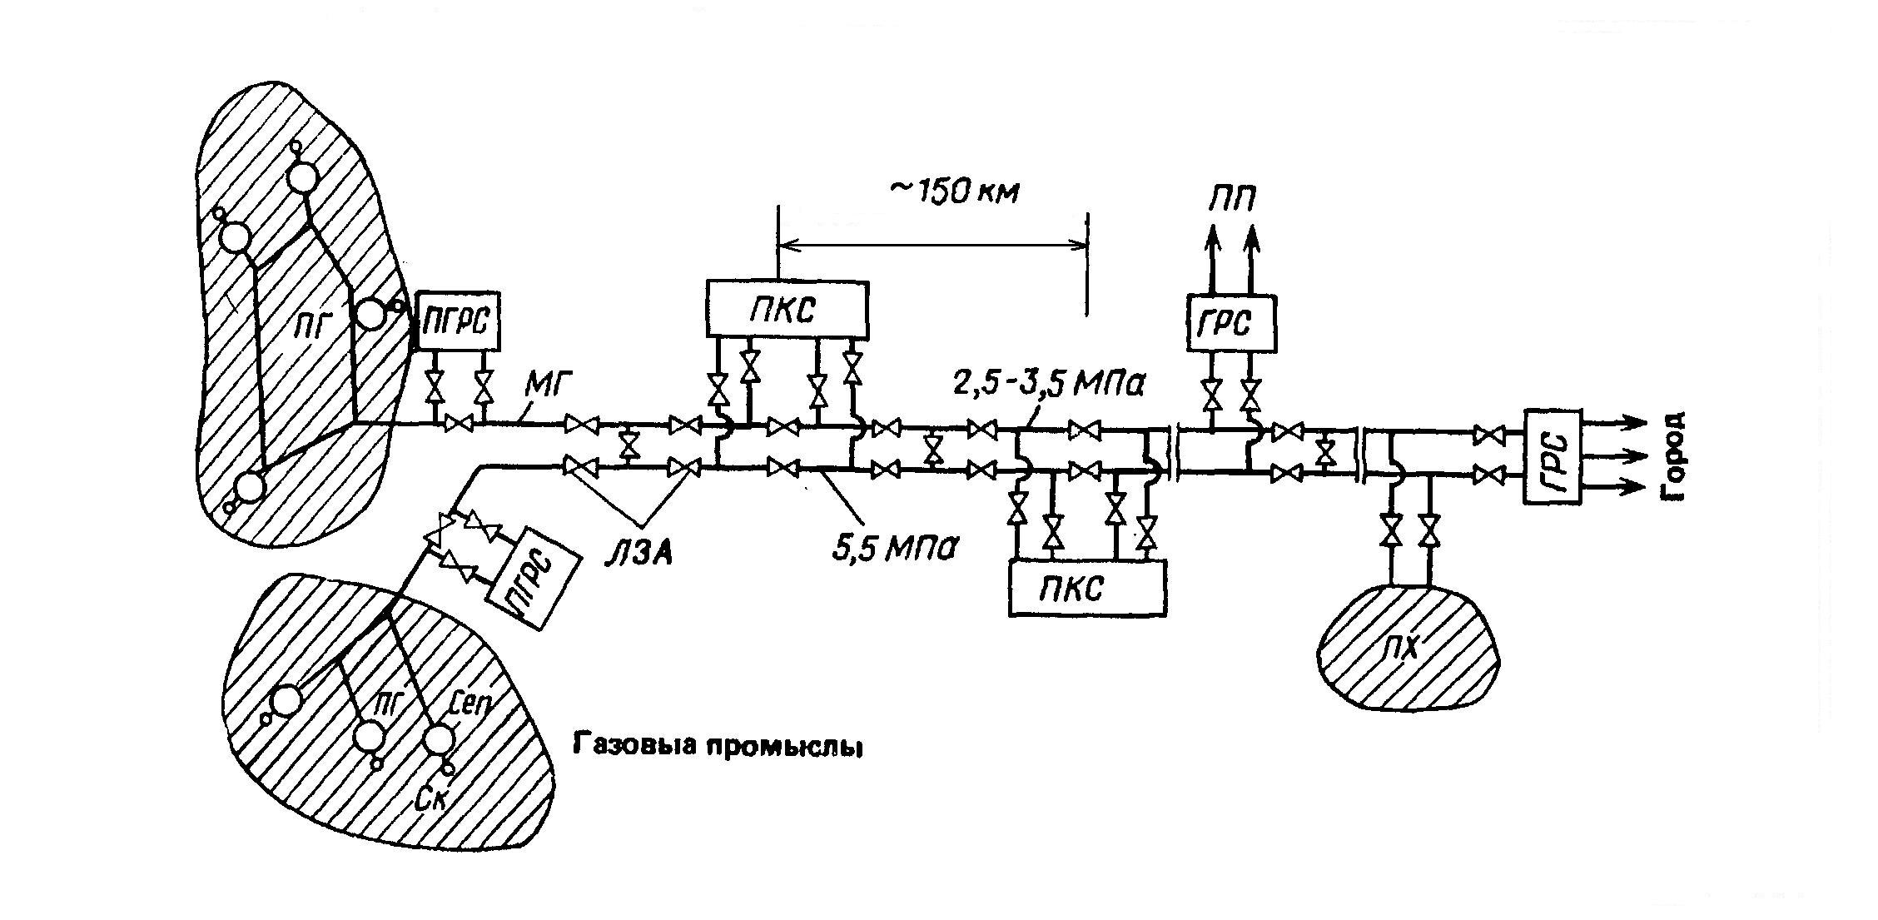
Принципиальная схема газораспределительной системы показана на рис.1. Газ из скважин поступает в сепараторы, где от него отделяются твердые и жидкие механические примеси. Далее по промысловым газопроводам газ поступает в коллекторы и в промысловые газораспределительные станции (ПГРС). Здесь газ очищают в масляных пылеуловителях, осушают, одорируют и снижают давление до расчетного значения, принятого в магистральном газопроводе.

Рис. 1. Принципиальная схема газотранспортной системы
Ск – скважины; Сеп – сепараторы; ПГ – промысловые газопроводы; ПГРС – промысловая газораспределительная станция; МГ – магистральный газопровод; ПКС – промежуточная компрессорная станция; ЛЗА – линейная запорная арматура; ГРС – газораспределительная стация; ПХ – подземное хранилище газа; ПП – промежуточный потребитель.

Головную компрессорную станцию строят только после снижения давления в пласте. Промежуточные компрессорные станции располагают примерно через 150 км. Магистральный газопровод заканчивается газораспределительной станцией (ГРС) или несколькими ГРС, которая подает газ крупному городу или промышленному объекту.
Магистральные газопроводы строят диаметром до 1420 мм. Использование труб больших диаметров повышает экономичность газотранспортной системы. Они рассчитываются на максимальное давление 7,5 МПа, которое имеет место после компрессорных станций. По мере движения газа его давление уменьшается, так как потенциальная энергия расходуется на преодоление гидравлических сопротивлений. Перед ГРП давление снижается до 3…4 МПа.
Современные городские распределительные системы представляют собой сложный комплекс сооружений, состоящий из следующих основных элементов: газовых сетей низкого, среднего и высокого давления, газораспределительных станций, газорегуляторных пунктов и установок. В указанных станциях и установках давление газа снижают до необходимой величины и автоматически поддерживают его постоянным.
Основным элементом городских систем газоснабжения являются газопроводы, которые классифицируют по давлению газа и назначению. В зависимости от максимального давления газа городские газопроводы разделяют на следующие группы:
- газопроводы низкого давления с давлением газа до 5 кПа;
- газопроводы среднего давления с давлением от 5 кПа до 0,3 МПа (до 3 кгс/см² избыточных);
- газопроводы высокого давления 2 категории с давлением от 0,3 до 0,6 МПа (от 3 до 6 кгс/см² избыточных);
- газопроводы высокого давления 1 категории для природного газа и газовоздушных смесей с давлением от 0,6 до 1,2 МПа (от 6 до 12 кгс/см² избыточных), для сжиженных углеводородных газов до 1,6 МПа (до 16 кгс/см² избыточных).
Газопроводы низкого давления служат для транспортировки газа в жилые, общественные здания и предприятия бытового обслуживания. В газопроводах жилых зданий разрешается давление до 3 кПа, в газопроводах предприятий бытового обслуживания непроизводственного характера и общественных зданий – до 5 кПа.
Газопроводы среднего и высокого (2 категории) давления служат для питания городских распределительных сетей низкого и среднего давления через газорегуляторные пункты. Газорегуляторными пунктами (установками) называется комплекс технологического оборудования и устройств, предназначенный для понижения входного давления газа до заданного уровня и поддержания его на выходе постоянным. В зависимости от размещения оборудования газорегуляторные пункты подразделяются на несколько типов:
- газорегуляторный пункт шкафной (ГРПШ) – оборудование размещается в шкафу из несгораемых материалов;
- газорегуляторная установка (ГРУ) – оборудование смонтировано на раме и размещается в помещении, в котором расположена газоиспользующая установка, или помещении, соединенном с ним открытым проемом;
- пункт газорегуляторный блочный (ПГБ) – оборудование смонтировано в одном или нескольких зданиях контейнерного типа;
- стационарный газорегуляторный пункт (ГРП) – оборудование размещается в специально для этого предназначенных зданиях, помещениях или на открытых площадках. Принципиальное отличие ГРП от ГРПШ, ГРУ и ПГБ состоит в том, что ГРП (в отличии от последних) не является типовым изделием полной заводской готовности.
По действующим нормам максимальное давление для промышленных предприятий, а также расположенных в отдельно стоящих зданиях отопительных и производственных котельных, коммунальных и сельскохозяйственных предприятий допускается до 0,6 МПа. Для предприятий бытового обслуживания производственного характера, пристроенных к производственным зданиям, давление газа допускается до 0,3 МПа. Газорегуляторное оборудование имеется у каждого промышленного потребителя.
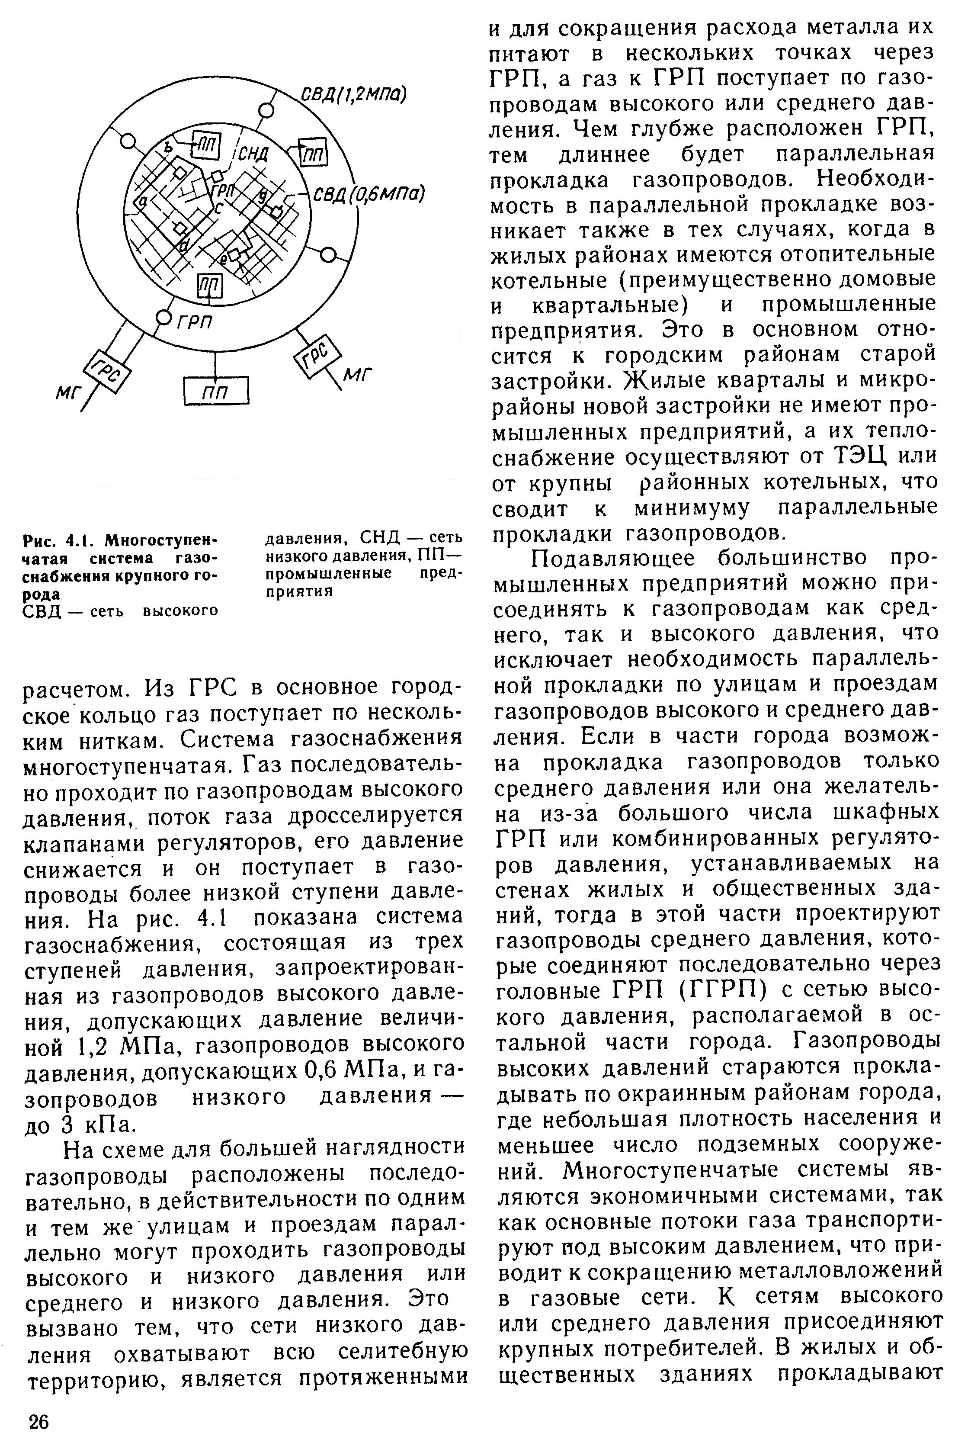
Городские газопроводы высокого (1 категории) давления являются основными артериями, питающими крупный город, их выполняют в виде кольца, полукольца или в виде лучей. Принципиальная схема распределительной системы газоснабжения крупного города показана на рис.2. По ним газ подают через ГРП в сети среднего и высокого давления, а также промышленным предприятиям, технологические процессы которых нуждаются в газе давлением свыше 0,6 Мпа.

Рис. 2. Многоступенчатая система газоснабжения крупного города. СВД – сеть высокого давления; СНД – сеть низкого давления; ПП – промышленные предприятия; МГ- магистральный газоповод.

Связь между газопроводами различного давления также осуществляется только через ГРП.
Современные схемы городских систем газоснабжения имеют ярко выраженную иерархичность в построении, которая увязывается с приведенной выше классификацией газопроводов по давлению. Вся система разделяется на несколько иерархических уровней, на каждом уровне автоматически поддерживается максимально допустимое давление газа. С переходом на более низкий уровень давление газа снижается на клапанах регуляторов, которые поддерживают давление после себя постоянным, но более сниженным соответственно нормам.
Система газоснабжения, показанная на рис. 2 является надежной и гибкой в эксплуатации. В ней выдержан принцип многостороннего питания городских газовых сетей, кольцевание основных линий сетей. Предусмотрено выравнивание суточного графика и покрытие неравномерности потребления газа с помощью потребителей-регуляторов и использования в качестве аккумулирующих емкостей, концевых участков магистральных газопроводов.

Учет расхода газа
Целью учета расхода газа является определение объема газа, проходящего через участника сети газораспределения для проведения взаимных расчетов.
Поскольку проходящие объемы газов измеряются при различных температурах, давлении плотности, то измеренные объемы газа необходимо привести к единым, постоянным параметрам (нормальным или стандартным условиям).
Нормальные физические условия: давление 101325 Па, температура 273,16 ⁰К (0⁰С).
Стандартные условия: давление 101325 Па, температура 293,16 ⁰К (+20⁰С).
Иногда объем газа (особенно в иностранной литературе и нормах) при пользовании системой СИ приводится к 288,16 ⁰К (+15 ⁰С) и давлению 1 бар (10⁵ Па).
Если известен объем газа при одних условиях, то пересчитать его в объемы при других условиях можно с помощью коэффициентов. Для приведения газа к стандартным условиям используются формулы.
Любой газ способен расширяться. Следовательно, знание объема, который занимает газ, недостаточно для определения его массы, так как в любом объеме, целиком занятым газом, его масса может быть различной.
Плотность, или масса единицы объема – это отношение массы тела к его объему.
Центральными вопросами учета газа являются достоверность учета и сведения балансов: обеспечение совпадение результата в измерения на узлах учета поставщика и потребителя. Приведенный к стандартным условиям объем газа, отпущенный поставщиком, должен быть равен сумме приведенных к стандартным условиям объемов газа, полученных всеми потребителями.
Следует отметить различие, существующее между измерением расхода и количества, и их учетом. В отличии от результатов измерений, всегда содержащих погрешность, учет осуществляется между поставщиком и потребителем по взаимно согласованным правилам, обеспечивающим формирование объема газа в условиях, не содержащих никакой неопределенности.
Различают следующие виды контроля и учета:
- Коммерческий, являющийся наиболее ответственным видом учета. Производится по правилам и документам, имеющим статус юридических норм, регулирующих взаимоотношения между поставщиком и покупателем.
- Хозрасчетный контроль и учет, где учет осуществляется в рамках одного предприятия. Этот вид учета используется для разнесения затрат между подразделениями предприятия при определении стоимости продукции.
- Оперативный контроль, связанный с получением информации о величине расхода и количества, который используется в системах регулирования и управления технологическим процессом.

Классификация
Существующие устройства учета расхода газа по пропускной способности можно классифицировать на следующие группы:
бытовые – с пропускной способностью до 10 м³/ч;
коммунально-бытовые - с пропускной способностью от 10 м³/ч до 40 м³/ч;
промышленные - с пропускной способностью свыше 40 м³/ч.
По методу измерения можно классифицировать на следующие группы:
основанные на гидродинамических методах:
- переменного перепада давления (с сужающими устройствами);
- обтекания (ротаметры, поплавковые, поршневые, поплавково-пружинные и с поворотной осью);
- вихревые;
с непрерывно движущимся телом:
- тахометрические (турбинные, камерные, барабанные, ротационные, мембранные объемные счетчики и др.);
- силовые (массомеры газа, в работе которых используется Кориолисов эффект).
основанные на различных физических явлениях:
- тепловые (калориметрические, с внешним нагревом, термоанемометрические);
- акустические (ультразвуковые);
- оптические (лазерно-доплеровские анемометры).

Требования, предъявляемые к приборам для коммерческого учета
Средства измерений, применяемые для коммерческого учета, должны быть внесены в государственный реестр средств измерений, иметь действующие свидетельства о поверке и применяться в соответствии с требованиями технической документации.
Все средства измерений должны соответствовать требованиям действующих нормативных и руководящих документов по технической эксплуатации и безопасности применения этих средств.
В настоящее время к расходомерам и счетчикам предъявляется много требований. удовлетворить которым достаточно сложно.
Высокая точность измерений – одно из основных требований к приборам учета газа. Если раньше погрешность измерения 2-2,5% считалась нормальной, то в настоящее время этого уже не достаточно. Повышение точности достигается как за счет применения новых прогрессивных методов (ультразвуковых, вихревых и т.п.), так и за счет совершенствования старых классических методов.
Надежность – наряду с точностью, одно из главных требований к расходомерам и счетчикам газа. Основным показателем надежности является время, в течении которого прибор сохраняет работоспособность и достаточную точность. Это время зависит как от устройства прибора, так и от условий его применения. Приборы учета газа, узлы и детали которых в процессе измерения находятся в движении, имеют меньший срок службы, чем у расходомеров, работающих без движущихся частей.
Независимость результатов измерения от изменения плотности вещества.
Быстродействие прибора, определяемое его хорошими динамическими характеристиками, необходимо, прежде всего, при измерении быстро меняющихся расходов, а также в случае применения прибора в системе автоматического регулирования.
Широкий диапазон измерения – необходим, когда значения расхода могут изменяться в значительных пределах.

Вихревые расходомеры. Принцип работы
В 1911 году Карман опубликовал работу, посвященную математическому анализу перемежающегося двойного ряда вихрей, образующегося после тела обтекания в турбулентном потоке жидкости. Важными чертами этого явления являются стабильность и высокая периодичность вихрей. Сейчас эта структура именуется дорожкой Кармана и является одним из наиболее известных и хорошо изученных явлений в гидродинамике.
Суть эффекта заключается в том, что образование вихрей происходит поочередно на противоположных ребрах тела обтекания (рис. 3).
При этом частота образования вихрей прямо пропорциональна скорости потока:
f = St (v/d), (1)
где f- частота образования вихрей Кармана,
St- число Струхаля,
v – скорость потока среды,
d - ширина тела обтекания.
Число Струхаля - эмпирическая величина, определяемая геометрией измерительного участка расходомера.
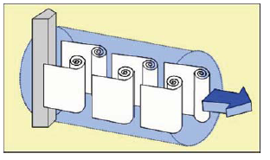
Рис.3 Образование вихрей на теле обтекания

Однако данный эффект имеет естественные ограничения. При малых скоростях поток ламинарно огибает препятствие без образования вихрей (рис.4). Упорядоченное образование вихрей начинается только с определенного порога.

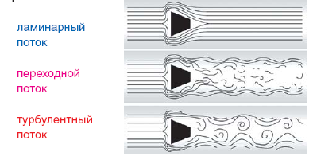

Рис.4 Режимы течения потока

Известная величина в гидродинамике – число Рейнольдса позволяет привести все среды к одному безразмерному параметру, который характеризует турбулентность течения потока:
Re = (ρν / μ) / D, (2)
где ν- скорость среды;
μ- ее вязкость;
ρ- плотность среды;
D - диаметр трубопровода.
При малом Re, порядка нескольких десятков, течение ламинарно, при Re > нескольких тысяч устанавливается развитый турбулентный режим. В вихревых расходомерах используется тот эффект, что в определенном диапазоне чисел Рейнольдса число Струхаля St практически равно константе (2), благодаря чему получается, что коэффициент преобразования скорости потока в частоту вихрей становится не зависящим ни от плотности, ни от вязкости измеряемой среды и одинаков для всех типов сред.
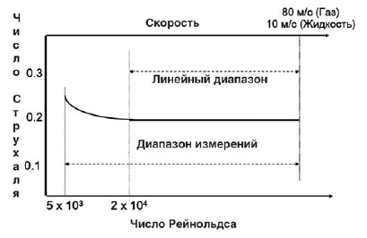
Рис. 5 Зависимость числа Струхаля от числа Рейнольдса

При этом следует отметить, что в силу природы эффекта при числах Рейнольдса ниже 20000 вихревые расходомеры не гарантируют точность измерений, так как число Струхаля в этом диапазоне значительно варьируется (рис 5.), хотя некоторые расходомеры имеют специальный инструмент для индивидуальной калибровки в диапазоне 5000<Re<20000, чтобы измерять с хорошей точностью и здесь.
Рассмотрим более подробно условия применения вихревых расходомеров.

Физические ограничения применения вихревого принципа измерений
Ограничения по скорости потока
Помимо принципиального ограничения эффекта Кармана в области малых чисел Рейнольдса, есть еще другие факторы, определяющие нижнюю границу измерений по скорости. Главным образом это связано с тем, что большинство систем детектирования вихрей пассивны, и они используют кинетическую энергию среды.
При работе с газами, где плотность может различаться на порядки, следует очень внимательно смотреть на ограничения по плотности среды, так как кинетическая энергия также определяется и массой, и для детектирования вихрей необходимо также, чтобы среда также обладала достаточной массой для воздействия на сенсор. Максимальные скорости в основном ограничиваются эффектами второго порядка (генерация вихрей стенками трубопровода).
Существующие принципы детектирования вихрей
При том, что все вихревые расходомеры используют в своей основе одно и то же физическое явление, расходомеры разных производителей имеют отличающиеся как технические характеристики, так и надежность и требования по установке. В основе этих отличий лежат в первую очередь разные принципы детектирования вихрей. В данном разделе мы опишем некоторые наиболее популярные из них.
- Манометрический (Метран 331, 335, Foxboro, Взлет ВРС)
Изменяющееся давление, приложенное к телу обтекания, измеряется встроенным датчиком давления. Датчики давления имеют непосредственный контакт с технологической средой.
2. Осциллирующий диск
Образование вихрей вызывает возникновение переменного давления, приложенного с той же частотой к телу обтекания. Давление передается через канал внутри завихрителя к чувствительному диску или диафрагме. Таким образом, диск осциллирует частотой изменения локального давления. Осцилляции диска измеряются магнитным датчиком положения, расположенным непосредственно вблизи диска. Недостатком данного метода является возможность закупоривания канала, а также возможность выхода из строя как диска, так и магнитного датчика.
3. Ультразвуковой (Метран 300ПР, Метран 320, Метран 305ПР, Метран 303ПР)
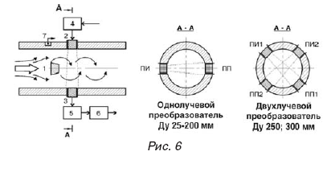
Рис. 6

Вихри, образующиеся вблизи тела обтекания, усиливаются и достигают своего развития ниже по потоку, где происходит их детектирование ультразвуковым методом. Ультразвуковой сигнал излучается с одной стороны трубопровода перпендикулярно течению жидкости и принимается с противоположной (рис.6). Из анализа амплитудно- модулированного ультразвукового сигнала определяется величина объемного расхода. Применение в случае газовых сред проблематично из-за особенностей поглощения ультразвука газом. Метод позволяет измерять объемный расход с лучшей точностью (до 0,5%), однако вихревые расходомеры с ультразвуковым сенсором показали себя достаточно сложными в обслуживании.
4. Метод изгибных напряжений (Yokogawa)
Суть этого принципа заключается в том, что формирование вихрей на теле обтекания приводит к возникновению переменного давления, приложенного к телу обтекания, что приводит к возникновению переменной силы, которая приводит к возникновению малых изгибных напряжений в теле обтекания с той же самой частотой, что и частота образования вихрей. Эти изгибные напряжения регистрируются пьезодатчиками, расположенными в теле обтекания. Возникающая в момент срыва изгибающая сила регистрируется расположенными внутри него пьезодатчиками.

Требования по установке расходомеров
Влияние вибрации
В схемах трубопроводов существует достаточно большое количество источников вибрации, к которым относятся не только двигатели, компрессоры, насосы, но и клапаны, вентили. Даже простые колена трубы или излишние неровности внутри трубы при превышении определенных скоростей могут стать дополнительными источниками вибрации. Вихри, которые должны четко детектировать вихревые расходомеры, по своим проявлениям очень близки к эффектам, возникающим при вибрации трубопровода. Таким образом, получается противоречие: вихревые расходомеры с одной стороны должны быть очень чувствительны к воздействию вихрей (это критично при малых расходах или низких плотностях), с другой стороны - они должны быть устойчивыми по отношению к другим вибрациям, которые очень сложно отделить от полезного сигнала. Поэтому все без исключения вихревые расходомеры требуют очень внимательного отношения в плане минимизации вибрации в месте установки. Конечно, все производители стараются привить расходомерам определенный иммунитет к вибрации, тем самым - снизить затраты по установке и дополнительные погрешности, возникающие из-за вибрации. От того, насколько это реально удается, зависит степень их применимости на тех или иных позициях и достоверность их показаний.
Существующие вихревые расходомеры можно условно разделить на 2 класса по их защите от вибраций: а) расходомеры без специальной защиты или с простейшими уровнями защиты, такими как полосовой фильтр и порог по амплитуде, б) расходомеры с аппаратом адаптивной фильтрации вихревого сигнала.
а) расходомеры с простейшими уровнями защиты от вибрации: Большинство производителей вихревых расходомеров останавливаются на простейших вариантах защиты от вибрации и в крайних случаях рекомендуют прибегать к вращению расходомера вдоль оси трубопровода. Следует отметить, что это дает более-менее надежные результаты при фиксированных условиях вибрации. Обычно их настройки производятся при нулевом расходе так, чтобы показания расходомера свелись к нулю. Естественно здесь есть существенный недостаток: в этих случаях не учитывается динамическая составляющая вибрации, меняющаяся с расходом. Обычно источниками такой вибрации являются возмущающие поток элементы схемы, такие как клапана, вентили, изгибы труб, шероховатости и т.п. Таким образом, получается, что Вы не можете гарантировать достоверность показаний при реальном расходе в Ваших условиях установки расходомера. Обычно такие расходомеры применяют для измерения расхода жидкости на небольших скоростях потока при отсутствии или минимальной вибрации. Они требуют обязательной дополнительной настройки после установки. Такие расходомеры не рекомендуется ставить на учетные позиции.
б) расходомеры с аппаратом адаптивной фильтрации вихревого сигнала: Аппарат адаптивной фильтрации применяется в расходомерах digital YEWFLO (фирмы Yokogawa) и «Взлет ВРС» (производства ЗАО «ВЗЛЕТ»). В условиях реальной эксплуатации такие приборы дают более достоверные показания.

Измерение и учет расхода газа приборами «Взлет ВРС»

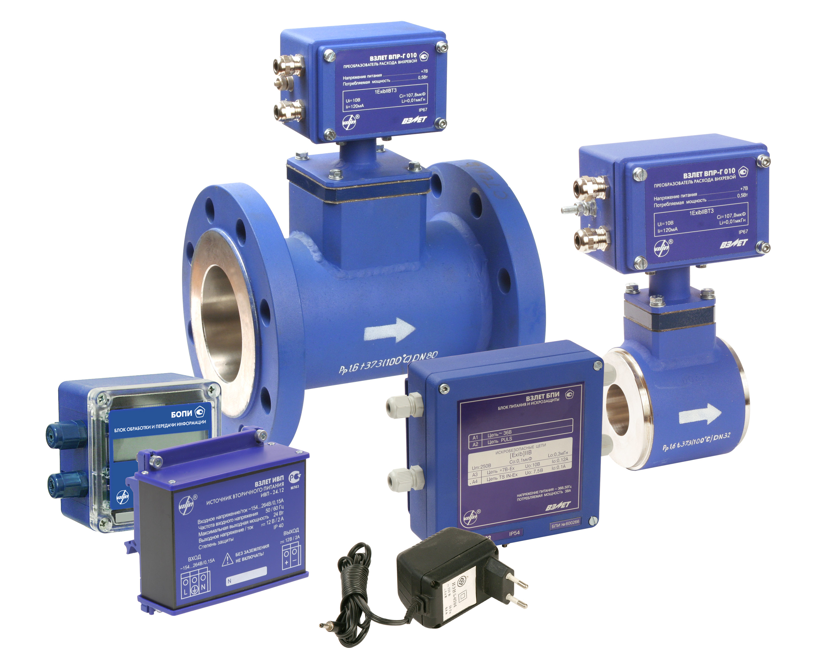
Рис. 7 Расходомер-счетчик вихревой газовый «Взлет ВРС».

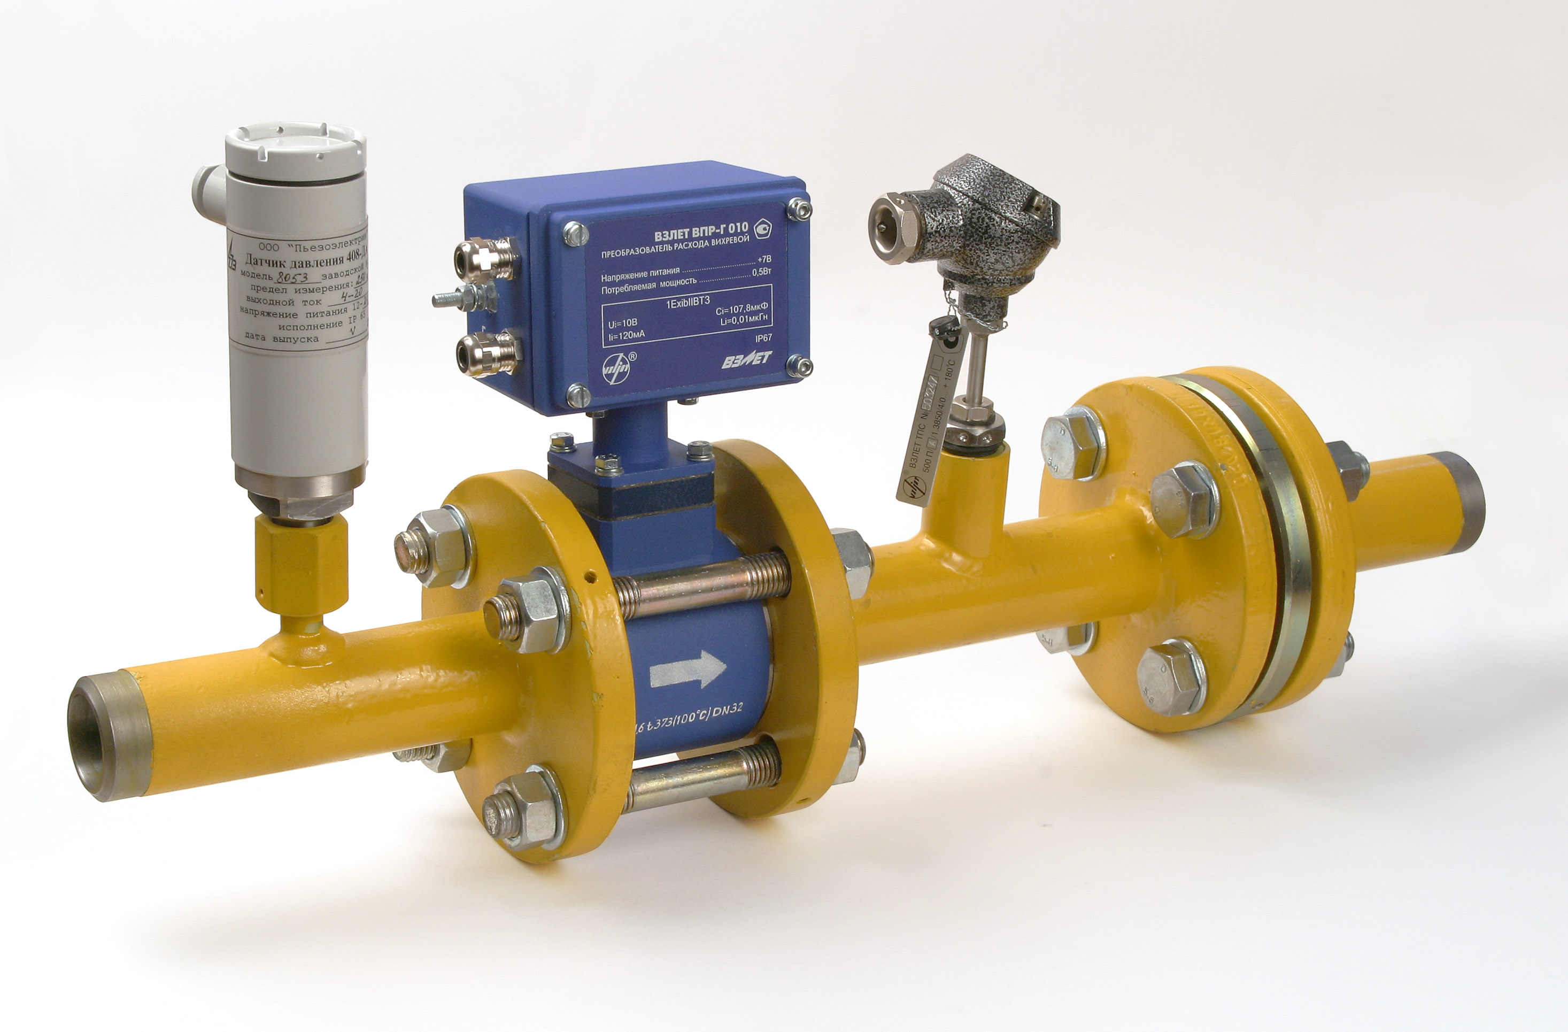
Рис. 8 Размещение датчиков расхода, давления и температуры.

Состав комплекта поставки для различных исполнений расходомера-счетчика вихревого газового «Взлет ВРС» приведен в таблице 1.
Таблица 1
Состав комплекта поставки исполнений расходомера-счетчика вихревого газового «Взлет ВРС»
Исполнение «Взлет ВРС»  Состав | ВРСГ 541Ех | ВРСГ 2Х1 | ВРСГ 500 | ВРСГ  500Ех
ВПР | + | + | + | +
ДД | + | - | - | -
ТПС | + | - | - | -
БПИ | + | - | - | +
КГ | + | - | - | -
БОПИ | - | + | - | -
ИЭП 13-36.06 | + | - | - | +
ИВП 06.24 | - | + | - | -
ИВП 06.09 | - | + | + | -
БГИ (по заказу) | + | - | - | -
Сопряженные участки | + | + | + | +
изм. в рабочих усл. | + | + | + | +
изм. в станд. усл | + | - | - | -

В таблице приняты следующие обозначения:
ВПР – вихревой преобразователь расхода;
ДД – датчик давления;
ТПС – термопреобразователь преобразователь температуры;
БПИ – блок питания и искрозащиты;
КГ – корректор газовый;
БОПИ – блок отображения и передачи информации;
ИЭП – блок электропитания;
ИВП – источник вторичного питания;
БГИ – блок гальванически развязанного интерфейса.

ВПР служит для измерения объемного расхода газа, осуществляет преобразование объемного расхода газа в последовательность прямоугольных импульсов, частота которых прямо пропорциональна расходу газа в рабочих условиях.
ДД измеряет абсолютное давление, осуществляет преобразование измеренного давления в токовый сигнал.
ТПС служит для измерения температуры.
БПИ обеспечивает электропитание ВПР и датчика давления напряжениями постоянного тока требуемой величины, и ограничивает токи и напряжения в цепях питания ВПР, ДД и ТПС до искробезопасных значений. Питание измерительных цепей ПТ осуществляется от корректора газового.
Изделие выпускается в различных вариантах исполнения:
• БПИ 700 – для питания и взрывозащиты датчиков расхода, давления и темпе-ратуры;
• БПИ 700-02 – для питания и взрывозащиты датчика расхода.
КГ предназначен для вычисления, индикации, регистрации, хранения и передачи значений давления, температуры, объема и объемного расхода в рабочих и стандартных условиях, а также массы и энергосодержания природного газа. Осуществляет приведение расхода газа к стандартным условиям используя информацию с датчиков давления и температуры (методы NX-19 и GERG-91 согласно ГОСТу 30319.2-96). Также КГ осуществляет все сервисные функции для «Взлет ВРС-Г».
БОПИ предназначен для индикации и хранения результатов измерения. Осуществляет ввод установочных параметров по интерфейсу RS 232/485 (используется ПО «Универсальный просмотрщик»), а также вывод результатов измерения по RS 232/485, посредством токовых, логических сигналов.
Исполнения БОПИ приведены в Таблице 2.

Таблица 2
Исполнения БОПИ
Исполнение БОПИ | Наличие токового выхода | Последовательный интерфейс
БОПИ221 | - | RS485
БОПИ231 | - | RS 232
БОПИ241 | + | RS 485
БОПИ251 | + | RS 232

ИЭП преобразует напряжение ~220В в ~ 36В.
ИВП 06.24 преобразует напряжение ~220В в 24В.
ИВП 06.09 преобразует напряжение ~220В в 9В.

БГИ предназначен для обеспечения гальванической развязки при информационном обмене по интерфейсу RS232/485 с любым регистратором информационных сигналов при работе в составе расходомера – счётчика вихревого «Взлет ВРС» взрывозащищённых исполнений.
Сопряженные участки – комплект присоединительной арматуры, предназначенный для монтажа расходомера-счетчика. Комплект включает в себя: подводящий (отводящий) участок трубопровода, соответствующего диаметра с фланцами для крепления ВПР и бобышками для установки ТПС, ДД; габаритный имитатор ВПР.

Область применения
Область применения различных исполнений «Взлет ВРС» определяется составом изделия.
Расходомер-счетчик «Взлет ВРС» исполнение ВРС-Г 541Ех - предназначен для измерения температуры, давления, объемного расхода и объема газа в рабочих и стандартных условиях, массы и энергосодержания газа. Работает с агрессивными и не агрессивными газами. Может использоваться во взрывоопасных зонах см. Приложение). Данное исполнение предназначено для коммерческого учета за потребленный газ.
Расходомер-счетчик «Взлет ВРС» исполнение ВРС-Г 2Х1 - предназначен для измерения объемного расхода и объема газа в рабочих условиях. Работает с агрессивными и не агрессивными газами.
Расходомер «Взлет ВРС» исполнение ВРС-Г 500 - предназначен для измерения объемного расхода и объема газа в рабочих условиях. Работает с агрессивными и не агрессивными газами.
Расходомер «Взлет ВРС» исполнение ВРС-Г 500 Ех - предназначен для измерения объемного расхода и объема газа в рабочих условиях. Работает с агрессивными и не агрессивными газами Может использоваться во взрывоопасных зонах.

Принцип действия
Принцип действия изделия основан на измерении частоты пульсаций давления, возникающего в потоке газа при обтекании неподвижного тела. Частота пульсаций давления при соблюдении определённых аэродинамических условий прямо пропорциональна скорости потока среды, а, следовательно, и значению объёмного расхода.
Знакопеременные пульсации давления передаются во внутреннюю полость тела обтекания и воздействуют на пьезоэлектрический датчик, который преобразует пульсации давления в электрический сигнал. Сигнал с датчика поступает в блок фильтров и на микроконтроллер, который выделяет информационную составляющую, измеряет ее частоту, осуществляет линеаризацию ее характеристики. ВПР имеет частотный выход посредством которого информация о текущем расходе передается на КГ (коэффициент пропорциональности Кр задается программно).

Функциональные характеристики
Абсолютное давления измеряемой среды от 0,1 до 1,6 МПа
Диапазон температуры измеряемого газа от минус 40°С до 70°С,
Диапазон температуры окружающей среды:
- для ВПР от минус 40°С до 70°С;
- для КГ, БПИ, БОПИ от 5°С до 50°С.
Погрешность изделия при измерении расхода в рабочих условиях не более ± 1,5 %.
Погрешность изделия при измерении среднего объемного расхода и объема газа в стандартных условиях, а также массы газа не превышает ± 2%.
Длине прямых участков трубопровода не менее десяти DN до изделия и пяти DN после изделия.
Параметры взрывозащиты – искробезопасная цепь 1ExibIIBT3.
Межповерочный интервал – 2 года.
Периодические поверки могут осуществляться беспроливным способом (измерение геометрических размеров тела обтекания и сравнение с паспортными значениями).

Основные достоинства
- Низкая погрешность;
- Высокая стабильность метрологических свойств, так как она определяется только геометрическими параметрами тела обтекания и измерительного участка (материал - нержавеющая сталь);
- Высокая надежность и низкие затраты на техническое обслуживание, так как в изделии отсутствуют подвижные части подверженные износу;
- Компактность, небольшой вес;
- Минимальные затраты на пусконаладочные работы, отсутствует необходимость в байпасном трубопроводе и фильтрах;
- Высокая степень защиты от возможности манипулирования результатами измерений и несанкционированного доступа;
- Простота и удобство в эксплуатации;
- ВПР не боится динамических ударов, влажного и грязного газа;
- Возможность поверки беспроливным способом.

Сервисные функции
«Взлет ВРС» исполнение 541Ех. Предусмотрена возможность ввода, вывода и просмотра установочных значений и архивов посредством встроенной в корректор газовый клавиатуры и индикатора, а также при помощи подключаемого к СОМ-порту «ВЗЛЕТ КГ» персонального компьютера. Взлет ВРС-Г обеспечивает связь с персональным компьютером и переносным пультом «ВЗЛЕТ ПУИ» по интерфейсу RS 232. Протокол обмена обеспечивает передачу значений измеряемых и вычисляемых параметров, позволяет просматривать и изменять установочные данные (диапазон измеряемых расходов, скорость приёма – передачи, параметры измеряемого газа, договорные значения и т.д.).
«Взлет ВРС» обеспечивает хранение результатов измерений в следующих архивах:
- часовой архив за 1080 предыдущих часов (45 суток);
- суточный архив за 185 предыдущих суток;
- декадный архив за 73 предыдущих декады;
- месячный архив за 48 предыдущих месяцев.
«Взлет ВРС» исполнение 2Х1Ех. Обеспечивает вывод результатов измерения посредством БОПИ (жидкокристаллический индикатор, через последовательный интерфейс RS 232/485, токовые и логические сигналы).

Монтаж и установка
Рабочее эксплуатационное положение измерительного участка изделия ограничений по ориентации в пространстве не имеет. Стрелка на измерительном участке изделия должна совпадать с направлением потока измеряемой среды. Способ присоединения: фланцевое или «сэндвич». Для удобства монтажа поставка включает весь необходимый монтажный комплект.
ВПР, ТПС и ДД могут устанавливаться во взрывоопасных зонах (Приложение).
БПИ, КГ и БГИ размещаются вне взрывоопасной зоны. Длина линии связи между ВПР и БПИ до 300 метров, между ВПр и БОПИ – 300 метров.

Разрешительная документация
Взлет ВРС зарегистрирован в Государственном реестре средств измерений под № 22589-02.
Разрешение Федеральной службы по технологическому надзору № РРС ВА-13554.
Сертификат соответствия НАНИО «ЦСВЭ» № РОСС RU.ГБ05.В01072.

Процедура подбора и установки узла учета природного газа на базе «Взлет ВРС»
- Уточнить значение абсолютного давления газа в предполагаемом месте установки счетчика
Абсолютное значение давления не должно превышать максимальное рабочее давление для прибора – 1,6 МПа. Следует обратить внимание, каким значением давления оперирует заказчик: абсолютным или избыточным. Абсолютное давление является суммой атмосферного и избыточного, то есть больше избыточного на 0,1 МПа (или 100 кПа, или 1 бар, или 1 атм.).
1 МПа =10 бар, 1 МПа ≈ 10 кг/см², 1 МПа ≈ 10 атм,
1 кг/см² = 10 000 мм вод ст.

- Выбор конкретного диаметра ВПР
Подбор типоразмера ВПР осуществляется исключительно исходя из информации о заданных значениях минимального и максимального расхода газа, а не диаметра трубы.

  - Расход может измеряться в рабочих, в нормальных или стандартных условиях.

Рабочие условия | Стандартные условия | Нормальные условия
Измеренные значения давления и температуры | 760 мм рт.ст. и 20˚С | 760 мм рт.ст. и 0˚С

Для пересчета значений расхода, измеренных рабочих условиях в нормальные можно использовать следующее приблизительное равенство:

Q_{н} ≈ 10*Р_{а}*Q_{раб} , где

Q_{раб –} расход газа в рабочих условиях, м³/час;
Q_{н} – расход газа в нормальных условиях, м³/час;
Р_{а} – абсолютное давление газа в МПа.

Объем в стандартных условиях больше объема в нормальных условиях приблизительно на 7%. При подборе ВПР это не играет существенной роли, поэтому следует ориентироваться на Q_{н}. В таблицах 3,4 приведены значения диапазонов расхода для различных диаметров ВПР.

Таблица 3
Диапазоны измерения расхода газа для «Взлет ВРС» в зависимости от рабочего давления в нормальных условиях
Абсолют-ное давление газа МПа | DN 32 |  | DN 50 |  | DN 80 |  | DN 100
Абсолют-ное давление газа МПа | Q_{н} мин, м³/ч | Q _{н} макс, м³/ч | Q_{н} мин, м³/ч | Q_{н} макс, м³/ч | Q_{н} мин, м³/час | Q_{н} макс, м³/ч | Q_{н} мин, м³/ч | Q_{н} макс, м³/ч
0,1 | 13 | 216 | 36 | 588 | 70 | 1250 | 115 | 1950
0,2 | 20 | 432 | 57 | 1164 | 100 | 2520 | 161 | 3861
0,3 | 23 | 650 | 63 | 1746 | 122 | 3783 | 198 | 5791
0,4 | 26 | 865 | 72 | 2323 | 140 | 5045 | 230 | 7762
0,5 | 29 | 1080 | 81 | 2904 | 158 | 6300 | 255 | 9633
0,6 | 32 | 1300 | 88 | 3484 | 190 | 7565 | 282 | 11643
0,7 | 38 | 1515 | 103 | 4060 | 220 | 8825 | 334 | 13494
0,8 | 43 | 1730 | 116 | 4646 | 252 | 10085 | 370 | 15525
0,9 | 49 | 1946 | 131 | 5227 | 284 | 11350 | 416 | 17335
1,0 | 54 | 2162 | 146 | 5805 | 315 | 12600 | 463 | 19405
1,1 | 60 | 2380 | 160 | 6385 | 347 | 13870 | 508 | 21196
1,2 | 65 | 2595 | 174 | 6960 | 380 | 15130 | 555 | 23285
1,3 | 70 | 2810 | 188 | 7540 | 410 | 16390 | 610 | 25555
1,4 | 76 | 3025 | 203 | 8120 | 442 | 17650 | 650 | 27167
1,5 | 81 | 3244 | 217 | 8700 | 475 | 18910 | 695 | 29108
1,6 | 86 | 3460 | 235 | 9284 | 505 | 20170 | 740 | 30810

Таблица 4
Диапазоны измерения расхода газа расходомера «Взлет ВРС» в зависимости от рабочего давления в рабочих условиях
Абсолютное давление газа, МПа | DN 32 |  | DN 50 |  | DN 80 |  | DN 100
Абсолютное давление газа, МПа | Q_{раб} мин, м³/час | Q_{раб} макс, м³/час | Q_{раб} мин, м³/час | Q_{раб} макс, м³/час | Q_{раб} мин, м³/час | Q_{раб} макс, м³/час | Q_{раб} мин, м³/час | Q_{раб} макс, м³/час
0,1 | 13 | 216 | 36 | 588 | 70 | 1250 | 115 | 1950
0,2 | 10 | 216 | 28,5 | 588 | 50 | 1250 | 80,5 | 1950
0,3 | 7,7 | 216 | 20,9 | 588 | 40,7 | 1250 | 66 | 1950
0,4 | 6,5 | 216 | 18 | 588 | 35 | 1250 | 57,5 | 1950
0,5 | 5,8 | 216 | 16,2 | 588 | 31,7 | 1250 | 51 | 1950
0,6 и более | 5,4 | 216 | 14,6 | 588 | 31,5 | 1250 | 46,8 | 1950

Внимание: Объем (расход) в нормальных (стандартных) условиях во столько раз больше объема (расхода) в рабочих условиях во сколько раз рабочее абсолютное давление больше атмосферного давления.
- Выбор места установки узла учета природного газа «Взлет ВРС»
  - Учитывая тот факт, что максимальный диапазон измеряемых скоростей у вихревых расходомеров от 2 м/сек до 80 м/сек, а газопроводы проектируют, как правило, исходя из максимальной скорости газа 20-30 м/сек, распространенной практикой является размещение расходомера на сужениях.
  - Требования к месту размещения расходомера:
- наличие прямых участков (10 Ду до расходомера и 5 Ду после), исключением из этого правила являются задвижки и клапаны размещенные перед расходомером (требуется не менее 20 Ду);
- ориентация в пространстве - без ограничений (любая);
- нежелательно размещение расходомера рядом с источником промышленных вибраций в зоне рабочих частот расходомера (насосы и др.) и, особенно, без дополнительного крепления его к капитальным конструкциям;
- возможно размещение расходомера на открытом воздухе (но лучше избегать, особенно в регионах с низкими температурами -40 и более);
- расходомер может устанавливаться в помещении ГРП, но при прочих равных условиях этого лучше не делать, чтобы избежать 100% контроля швов физическими методами (в других местах 10%).
  - Узел учета газа может быть расположен как со стороны высокого, так и низкого давления (лишь бы были необходимые прямые участки). При прочих равных условиях предпочтительней устанавливать расходомер со стороны высокого давления (до ГРП), такая установка позволит увеличить диапазон измерения расходомера в сторону малых расходов. При этом типоразмер выбирается после того, как будет определено место установки – очень часто необходимо использовать разные типоразмеры в зависимости от места размещения (до или после узла редуцирования).
  - При избыточном давлении газа менее 10 кПа (100гр, 1000 мм.вод.ст.) необходимо проводить расчет потерь давления на расходомере.
Величина падения давления на расходомере не превосходит величины рассчитанной по следующей формуле:

ΔР=152*ρ*Q²_{раб}/DN⁴ , где

ΔР – падение давления, кПа;
Q^{раб} – объемный расход в рабочих условиях, м³/час ;
DN – внутренний диаметр измерительного участка, мм;
ρ - плотность газовой среды в рабочих условиях, кг/м³;

Величину плотности - ρ с достаточно высокой точностью можно вычислить по следующей формуле:

ρ=10*ρ_{с}*Ра*293/(273+T) , где

Ра – значение абсолютного давления измеряемого газа, МПа;
T – значение температуры газа, º С;
ρ_{с} – значение плотности данного газа при стандартных условиях, кг/м³ (для природного газа 0,7 кг/м³).
При размещении расходомера после узла редуцирования, падение давления на максимальном расходе не превышает 5,5 кПа, так как величина падения давления пропорциональна квадрату расхода, то для значения расхода ½ Qмакс величина падения давления уменьшается в 4 раза и не превышает 1,4 кПа (где значение Qмакс – из паспорта на расходомер).
При размещении расходомера до узла редуцирования – величина падения давления не представляет практического интереса.
Величина падения давления может быть непреодолимым препятствием для установки «Взлет ВРС» для измерения расхода газа в сетях газоснабжения жилых домов, где избыточное давление газа не превышает 50 гр/см² ( 5 кПа).

4. Фильтры
Применение или неприменение перед расходомером фильтров определяется заказчиком.
Посторонние включения не могут быть причиной поломки расходомера. При наличии в потоке среды посторонних частиц с высокой адгезионной способностью – необходимо либо установить фильтр, либо периодически снимать и промывать (растворителем) измерительный участок расходомера.

5.Импульсные потоки газа
Расходомеры Взлет ВРС имеют минимальную инерцию и применимы для измерения быстро меняющих свою скорость потоков газа (импульсных), а также могут применяться в системах автоматизации и управления. Они не чувствительны к гидроударам (быстрый рост или падение давления), которые могут возникать в результате работы котельной автоматики или по другим причинам.

Особенности монтажа узла учета природного газа:
Монтаж оборудования выполняется только организациями, имеющими лицензию на работы по устройству газовых систем, в том числе:
- перекрытие трубопровода;
- продувка трубопровода;
- взятие на анализ пробы (определение концентрации газа);
- врезка нового оборудования;
- контроль сварных швов физическими методами (необходима лицензированная лаборатория);
- гидравлические испытания на герметичность и подписание акта об их проведении;
Монтаж считается выполненным после: подписания акта о приемке узла в эксплуатацию, приложения к акту – согласованные значений параметров корректора, влияющих на коммерческий учет (база корректора); акта измерений внутреннего диаметра измерительного трубопровода.

Газовые счетчики для природного газа. Анализ рынка и конкурентной среды
Размер рынка, оценка возможной рыночной доли
Объем рынка промышленных счетчиков природного газа в РФ 10 000 – 15 000 приборов или в денежном выражении 1 300 – 3 000 млн. рублей в год (без услуг). Взлет ВРС может рассчитывать на долю рынка до 10% .

Таблица 5
Производители вихревых расходомеров или узлов учета газа (УУГ) с автоматической коррекцией по температуре и давлению
Производитель | Регион | Название | Расходомер или счетчик | Межповер-очный интервал
ОАО «Сибнефтьавто-матика» | Тюмень | СВГ.М  ДРГ.М | УУГ  расходомер | 2 года
НПФ «Ирвис» | Казань | РС - 4 | УУГ, расходомер | 2 года
Завод «Метран» | Челябинск | Метран 331 | УУГ | 2 года
ООО «Глобус» | Белгород | Ирга | УУГ, расходомер | 4 года
Yokogawa | Япония | digital YEWFLO | расходомер | 4 года
ЗАО «Взлет» | СПб | Взлет ВРС | УУГ, расходомер | 2 года

Преимущества и недостатки механических приборов учета, сужающих устройств и термоанемометров по сравнению с «Взлет ВРС»

Турбинные и ротационные счетчики
Преимущества:
- для ротационных счетчиков - больший диапазон измерения расходов (от 1: 20 до 1:100);
- больший межповерочный интервал (5 лет);
- большой опыт эксплуатации;
- небольшая потеря давления на приборе;
- организация питания всего комплекса как от внутреннего источника, так и от сети.
Недостатки:
- необходимость квалифицированного технического обслуживания;
- возможность манипулирования данными учета изменяя вязкость масла в масленке;
- нижняя граница температурного диапазона -20º, а при -40º они вообще могут прекратить вращаться;
- боятся посторонних включений - необходимо устанавливать фильтры;
- ротационные счетчики (да и турбинные тоже) боятся динамических ударов (быстрый рост давления), который может привести к заклиниванию прибора и прекращению подачи газа;
- турбинные счетчики не могут корректно работать с котельным оборудованием работающем в импульсном режиме;
- более высокая цена.

Сужающие устройства с дифференциальными манометрами.
Преимущества:
- простота, значительный опыт эксплуатации;
- низкая цена.
Недостатки:
- имеют очень узкий диапазон измерения расходов (1: 3) с приемлемой ошибкой;
- большая потеря давления;
- маленький межповерочный интервал (один год);
- большое количество причин, которые могут привести к существенному увеличению погрешности и серьезным штрафам со стороны газопоставляющих организаций.

Преимущества Взлет ВРС перед механическими счетчиками.
- Стабильность метрологии – не имеют дрейфа нуля, калибровка носит пожизненный характер, в то время как механические счетчики по мере загрязнения начинают занижать расходы;
- Слабое влияние на метрологические характеристики посторонних включений в измеряемой среде (при значительном количестве в газе частиц с высокой адгезией смыть растворителем липкие включения и метрологические характеристики будут соответствовать паспортным значениям);
- Посторонние включения, динамические удары (резкий рост давления), срабатывание котельной автоматики, резкое открытие заслонок не могут повредить расходомер;
- Возможность измерения потоков газа резко изменяющих свою скорость (импульсных), а, следовательно, возможно их применение в системах автоматики;
- Возможность применения имитационных методов поверки (не все регионы имеют поверочное оборудование);
- Широкий температурный диапазон работы датчиков (от -40º);
- Отсутствие движущихся частей подверженных износу.

Недостатки Взлет ВРС перед механическими счетчиками.
- Более высокая величина падения давления на расходомере (до 5 кПа или 50 гр/см² на Qмакс) ;
- Недопустимо размещать расходомер в непосредственной близости с источником промышленных вибраций без дополнительного крепления к несущим конструкциям;
- Маленький межповерочный интервал – 2 года.

Преимущества и недостатки термоанемометров.
Под сертификатом на РС-4 НПФ «Ирвис» продает две модификации прибора:
1. Осуществляет съем информации о частоте вихреобразования с помощью пъезоэлектрических датчиков давления;
2. С помощью термоанемометра (вольфрамовая нить толщиной 8 мкм). Данная модификация имеет больший диапазон измеряемых расходов, но в силу меньшей механической прочности нити тело обтекания становится фактически расходным материалом. Данная модификация неприменима к измерению влажного газа, импульсных потоков, агрессивных газов.

В газовом счетчике «Пирс РГА» в качестве чувствительного элемента для детектирования массовой скорости среды используются пленочные резисторы. Данное изделие имеет большой диапазон расходов, простой способ установки, не требует датчика давления. Недостатком данного изделия является - зависимость расходной характеристики от теплопередачи на пленочном резисторе, которая сильно зависит от чистоты его поверхности. В связи с этим, на западном рынке термоанемометрические средства измерения относятся к категории лабораторных приборов.

Приложение

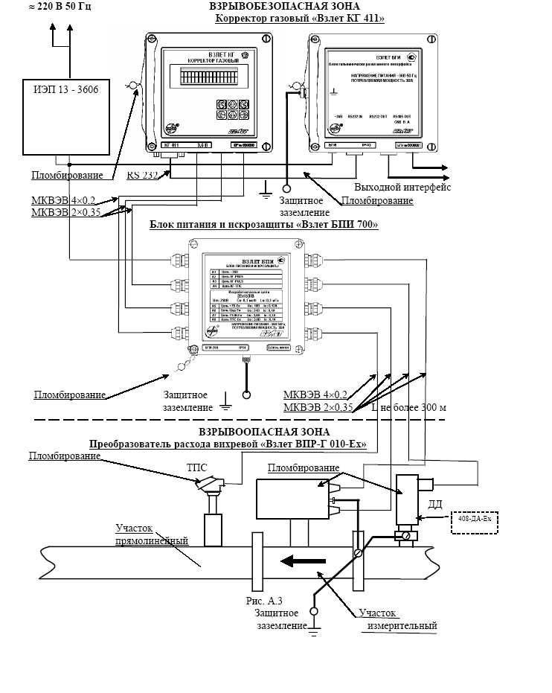

Схема размещения составных блоков изделия во взрывобезопасном исполнении

